В РАМКАХ РЕАЛИЗАЦИИ ВОСПИТАТЕЛЬНОГО НАПРАВЛЕНИЯ

«МОЛОДЕЖЬ42!» 10 ОКТЯБРЯ 2023 ГОДА

В ШКОЛЕ ПРОШЛА АНТИНАРКОТИЧЕСКАЯ АКЦИЯ «РОДИТЕЛЬСКИЙ УРОК», НА КОТОРОМ РУКОВОДИТЕЛЬ ВОСПИТАТЕЛЬНОГО НАПРАВЛЕНИЯ «НЕТ НАРКОТИКАМ!» ВЫСТУПИЛА С ДОКЛАДОМ ПО ТЕМЕ

**«НАРКОТИКИ- ПУТЬ В НИКУДА».**

***Цель:*** привлечение внимания к проблеме наркомании, алкоголизма, табакокурения в настоящее время; предупреждение употребления спиртных напитков и ПАВ среди учащихся школы и их родителей; формирование чувства ответственности за свою жизнь.

***Целевая аудитория:*** учащиеся 5-11 классов, родители учащихся 8-10-х классов.

***Основные вопросы выступления:***

1. Наркотики- проблема XXI века.
2. Особенности наркотической зависимости.
3. Влияние наркотических веществ на организм ребенка.
4. Последствия употребления ПАВ и алкогольной продукции в подростковом возрасте.

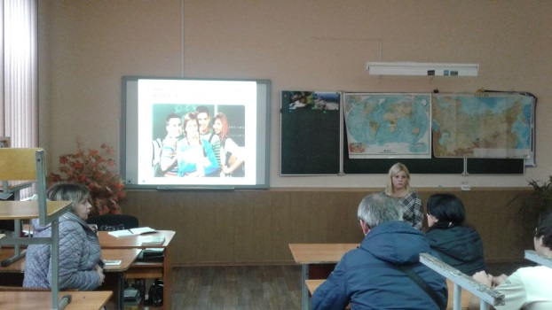 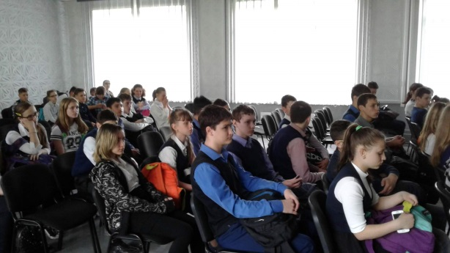

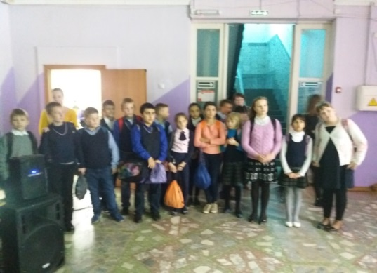

Доклад проходил с использованием мультимедийного оборудования.

Выражаем благодарность за помощь в организации и проведении тематического классного часа учащемуся школы Пономаренко Максиму.

Исполнитель: руководитель воспитательного направления «Нет наркотикам!»

Т.А. Губарева

10.1.2023г.